Nama : Fadhila Agil Permana

NIM : 2211104006  
Kelas : SE06-1

# OUTPUT

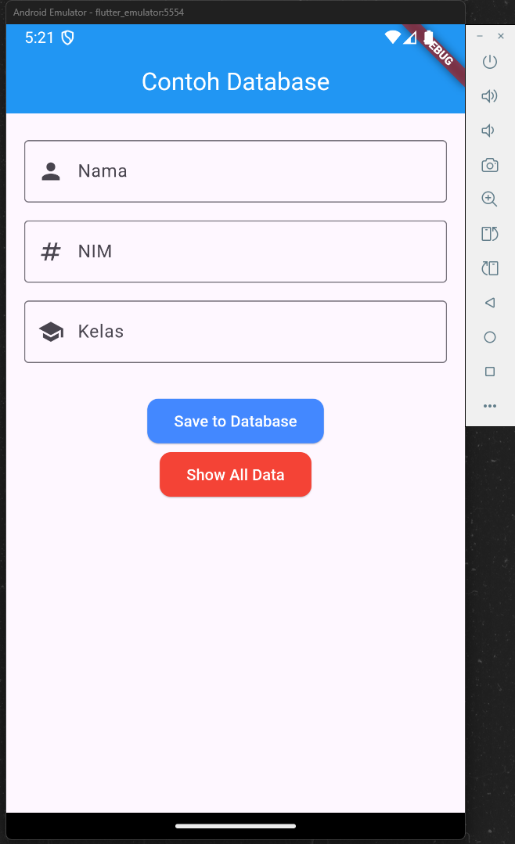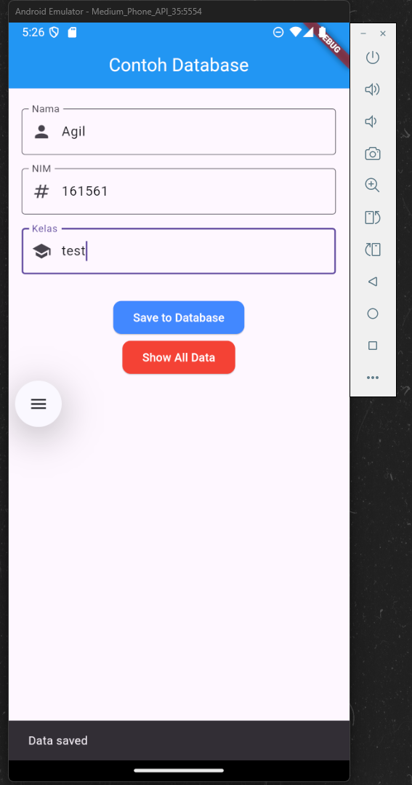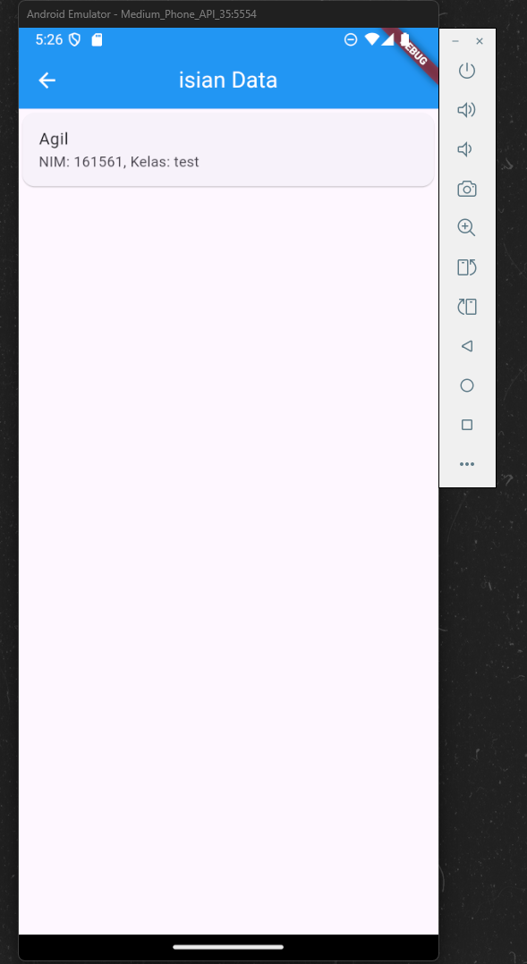

# Source Code

Main.dart

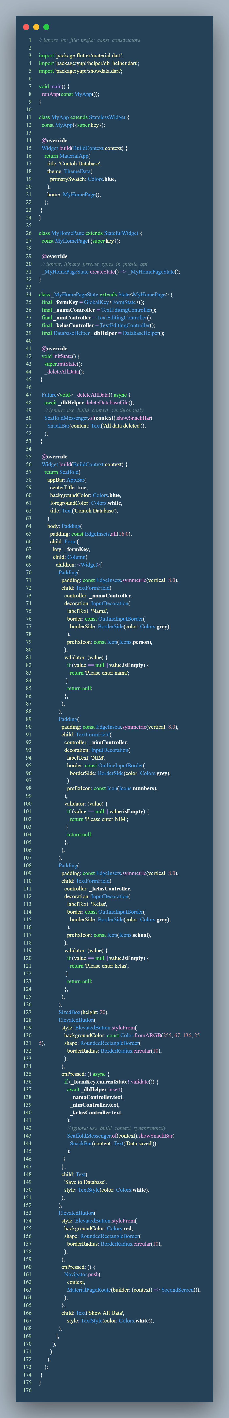

db_helper.dart

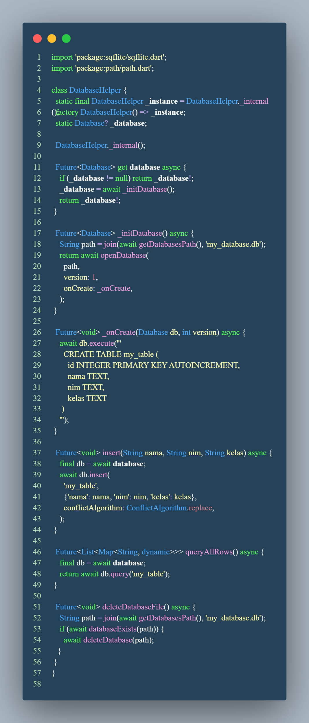

Showdata.dart

